T I S K O V Á Z P R Á V A

Semenářský závod Lesů ČR v Týništi nad Orlicí slaví 40 let od svého založení

Hradec Králové, 29. března 2011 – Již 40 let své činnosti si v letošním roce připomíná Semenářský závod (SZ) Lesů ČR. SZ sídlí ve východočeském městě Týniště nad Orlicí a je svého druhu ojedinělým zařízením v celé střední Evropě. Jeho základním úkolem je zajistit dostatek kvalitního osiva lesních dřevin pro obnovu lesa. Osivo zajišťuje nejen pro potřebu státního podniku Lesy ČR, ale i pro ostatní vlastníky a správce lesů.
Semenářský závod je vybaven speciálním technickým zařízením k šetrnému luštění semenné suroviny (šišek a plodů) a dalšímu zpracování osiva. Závod se také zabývá distribucí a prodejem semen lesních dřevin ke konečným odběratelům – školkařům.
Lesy ČR spravují lesy napříč celým územím státu. Přitom se jedná o velmi široké spektrum přírodních podmínek. Významným úkolem státního podniku je proto zabezpečit obnovu lesů v celé jejich široké rozmanitosti, včetně doplňování těch druhů, které z lesů v minulosti vymizely. K tomu je nutné zajistit potřebné množství osiva a z něj vypěstovat kvalitní sazenice lesních dřevin.
Lesy ČR věnují problematice kvality sadebního materiálu velkou pozornost. Proto v loňském roce vydaly (v pořadí již třetí) „Koncepci zachování a reprodukce genových zdrojů lesních dřevin u lesů České republiky, s. p. na období 2010 – 2019.“ Tato koncepce se věnuje činnostem spojeným se zajištěním dostatečného rozsahu zdrojů reprodukčního materiálu lesních dřevin a jejich následnému využívání. „Čtyřicet let působení semenářského závodu je ojedinělou příležitostí, jak jeho důležitou roli přiblížit široké veřejnosti. Semenářský závod Lesů ČR svoji náplní stojí na počátku odborné péče o lesy většiny vlastníků a správců v rámci ČR,“ říká výrobně technický ředitel Lesů ČR Vladimír Krchov.

Kvalitní zdroje lesních semen
„Naším zájmem je používat při obnově lesních porostů sadební materiál nejvyšší kvality. To znamená takový, který je co nejvíce adaptován místním podmínkám. Zvláštní pozornost věnujeme vzácným ekotypům všech druhů hospodářských dřevin, jakými jsou smrky, borovice, jedle, modříny, duby a buky. V péči o genové zdroje se zaměřujeme i na méně zastoupené dřeviny jako jsou bříza pýřitá, olše šedá, jabloň lesní, hrušeň lesní nebo různé druhy jeřábů,“ vysvětluje ředitelka Semenářského závodu Lesů ČR v Týništi nad Orlicí Zuzana Neznajová.
Jak loňský Mezinárodní rok biodiverzity, tak letošní Mezinárodní rok lesů podtrhují význam péče jak o produkční stránku lesů, tak o jejich druhovou rozmanitost. Právě druhová rozmanitost zároveň podporuje další funkce lesa - od vodohospodářské, přes půdoochrannou až po estetickou. A proto podchycení zdrojů méně běžných a vzácných dřevin a nabídka jejich osiva pro využití při obnově lesa je pro Semenářský závod LČR důležitým úkolem.
Garant původu i kvality reprodukčního materiálu
V rámci Lesů ČR je semenářský závod od roku 2010 jediným obchodním místem s osivem. To znamená, že veškerý prodej semenné suroviny a osiva se realizuje prostřednictvím semenářského závodu. Zajištění sběru semenné suroviny je koordinováno ve spolupráci s lesními správami a lesními závody, a to na základě každoročně zpracovaného plánu sběru. Množství sběru je zajišťováno s ohledem na poptávky školkařů, stavy zásob, úrodu i předpokládaný rozsah zalesňování. Zásoby osiva počítají i s možným výskytem živelných kalamit a zvýšenou potřebou v případě takových událostí. Surovina (šišky), která není určena k přímému prodeji, je v semenářském závodě zpracována a získané osivo je dále uskladněno, a to až na několik let. Obecně však platí, že s prodlužující se dobou uskladnění může kvalita osiva klesat.
Součástí činnosti Semenářského závodu LČR je i aktivní nabídka služeb všem majitelům lesa, odborným lesním hospodářům a pěstitelům sadebního materiálu. S tím souvisí i propagace lesního semenářství jako samostatné a důležité části lesního hospodářství, osvěta formou účasti na akcích pořádaných státní správou, profesními organizacemi v lesním hospodářství i osvěta u laické veřejnosti v rámci lesní pedagogiky, Dnů s Lesy ČR apod.
Přehled poskytovaných služeb semenářského závodu, ceníky osiva a další informace najdete na webových stránkách http://www.semenarskyzavod.cz nebo http://www.lesycr.cz/lz71/sz-tyniste-nad-orlici/hlavni-stranka.ep/ .
Pohled do nedávné historie
Semenářský závod v Týništi nad Orlicí byl zřízen k 1. 1. 1971. Zkušební provoz první lušticí komory byl zahájen o pět měsíců později. Poskytoval své služby všem tehdejším podnikům státních lesů a po transformaci lesního hospodářství v roce 1992 pokračuje v této činnosti pro všechny vlastníky lesa a pěstitele reprodukčního materiálu lesních i okrasných dřevin dodnes. Svou činnost zahájil sice „teprve“ před čtyřiceti lety, ale jeho vybudování předcházela dlouhá historie, která lesní semenářství posunula od prostého sběru šišek a plodů a jejich vyluštění až k poznání, že původ a kvalita osiva zásadním způsobem ovlivňují kvalitu porostů z nich vzniklých.

Zbyněk Boublík
Tiskový mluvčí Lesů ČR
Tel.: +420 724 813 301, E-mail: Boublik@lesycr.cz

DOPLŇUJÍCÍ INFORMACE
Pro zajímavost: odlehčené kvízové otázky včetně odpovědí přibližující téma lesního semenářství laické veřejnosti
■ Víte, kolik sazeniček lze vypěstovat z kilogramu šišek, žaludů a bukvic?
▪ Smrkové šišky - 3 400 semínek, tj. 750 sazeniček
▪ Borové šišky - 2 400 semínek, tj. 375 sazeniček
▪ Žaludy - 300 semínek, tj. 150 sazeniček
▪ Bukvice - 4 000 semínek, tj. 800 sazeniček
■ Víte z kolika kg šišek, žaludů a bukvic lze založit hektar nového lesa?
▪ Smrk = 6 kg šišek
▪ Borovice = 21 kg šišek
▪ Duby = 40 kg žaludů
▪ Buky = 10 kg bukvic

Obrázek – Lesy s právem hospodařit pro Lesy ČR, s. p.

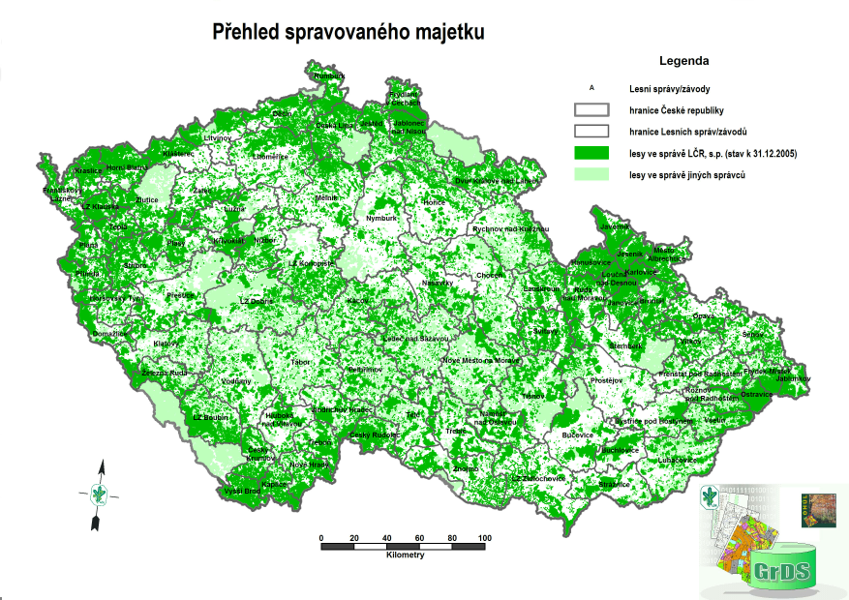
Poznámky pro editory:

- Státní podnik Lesy ČR obhospodařuje více než 1,3 milionu hektarů lesního majetku (což představuje šestinu plochy ČR a zhruba polovinu lesů v ČR) a pečuje o více než 39 tisíc kilometrů vodních toků (tj. přibližně o jednu třetinu délky vodních toků a bystřin v ČR).
- Podnik ročně vytěží v průměru 7 až 8 milionů m³ dřeva.
- Lesy ČR jsou držiteli Osvědčení o účasti v regionální certifikaci lesů systémem PEFC na celé výměře spravovaného lesa. Uvedené osvědčení je dokladem, že LČR v lesích hospodaří v souladu se schválenými standardy trvale udržitelného hospodaření.

